MỤC LỤC

MỤC LỤC 3
I. Bảo vệ - Cổng vào 4
1. Đăng nhập 4
2. Menu Trang chính 4
3. Menu Bến xe 5
II. Thu ngân - Cổng ra 11
1. Đăng nhập 11
2. Menu Trang chính 11
3. Menu Bến xe 11
III. Đội điều hành 13
1. Đăng nhập 13
2. Menu Trang chính 13
3. Menu Bến xe 13

I. Bảo vệ - Cổng vào

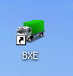
1. Đăng nhập
- Khởi động phần mềm bằng cách click chuột vào biểu tượng tại desktop.
- Giao diện đăng nhập sẽ hiện lên như sau:

- Nhập tài khoản, mật khẩu được cấp; mật khẩu mặc định là @123456, nên đổi mật khẩu sau lần đăng nhập đầu tiên.
- Click Đăng nhập

2. Menu Trang chính
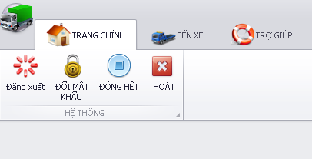
- Click menu Đăng xuất để kết thúc ca trực, giao diện đăng nhập sẽ hiện ra, người trực ca tiếp theo sẽ đăng nhập để làm việc.
- Click menu Đổi mật khẩu để đổi mật khẩu, giao diện như sau:
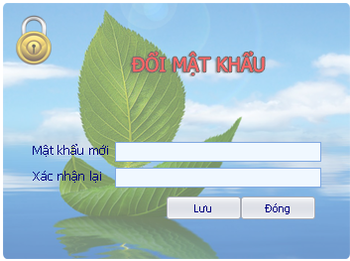
Nhập mật khẩu mới, xác nhận lại mật khẩu. Sau đó chọn Lưu để thay đổi mật khẩu.
- Menu Đóng hết, để đóng tất cả các cửa sổ đang mở.
- Menu Thoát, để tắt phần mềm.

3. Menu Bến xe
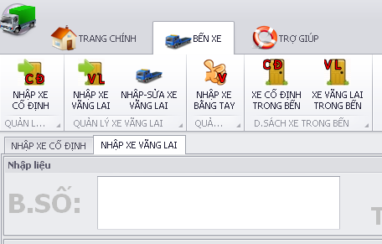
a .Menu Nhập xe cố định, dùng để cho xe cố định vào bến
- Nhập biển số (nhập đúng biển số, chữ cái, số, không nhập dấu chấm, dấu gạch);
Xe mang biển số này được đội điều hành nhập dữ liệu thì phần mềm sẽ cho xe vào bến và tính thời gian vào ngay lúc đó.
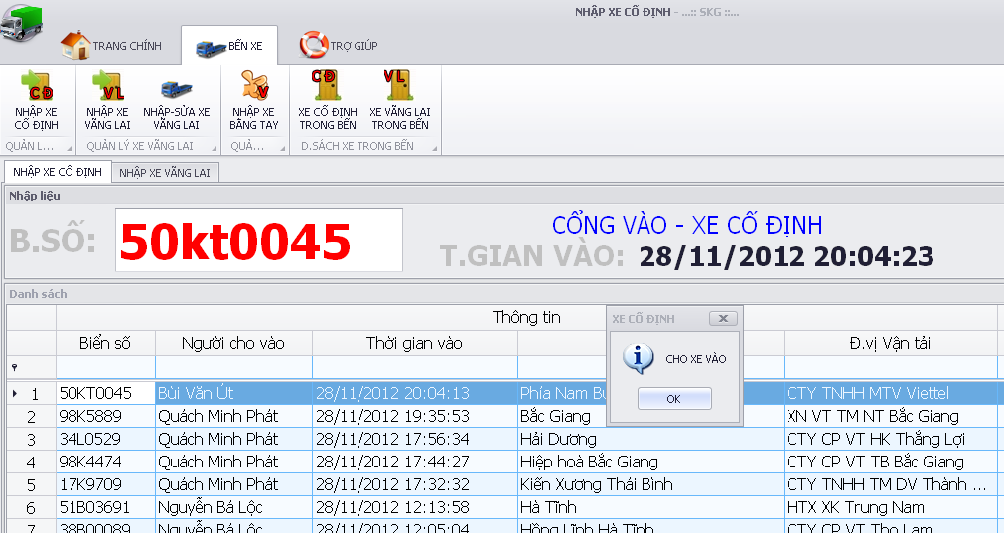
- Trường hợp biển số xe này chưa có trong danh sách quản lý, cần phải báo cho đội điều hành nhập thông tin xe này vào phần mềm, sau khi đội điều hành nhập thông tin xe xong thì mới tiến hành cho xe vào bến như bình thường.
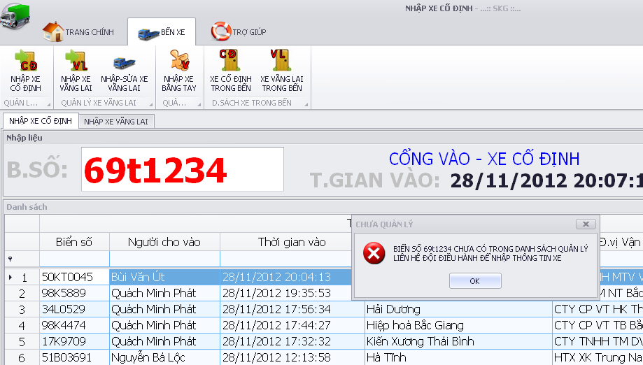
- Trường hợp xe đang ở trong bến thì khi nhập biển số xe đó cho vào phần mềm sẽ báo Xe đang trong bến.
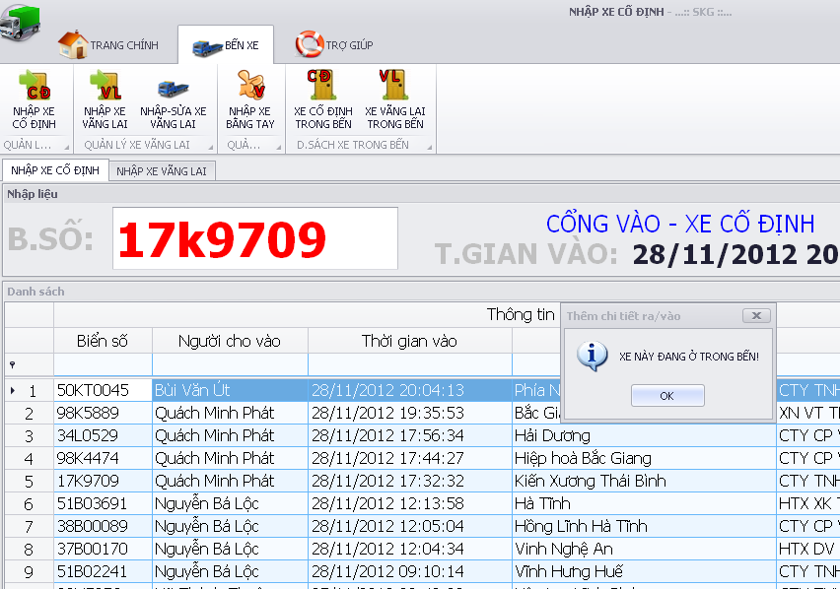
- Trường hợp nhập nhầm biển số của xe vãng lai, phần mềm sẽ báo lỗi như hình bên dưới.
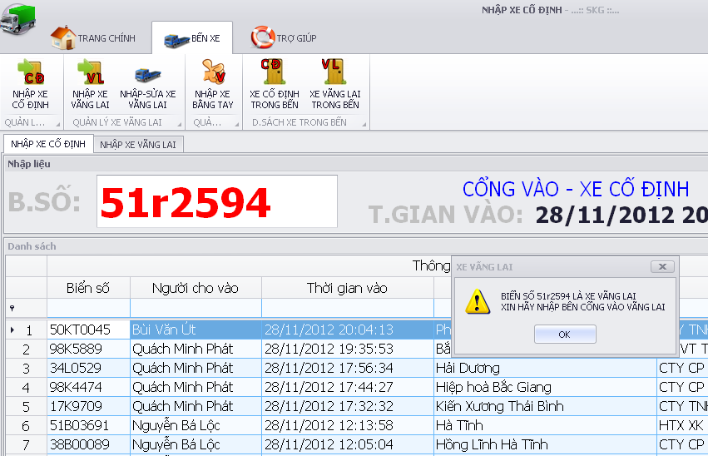
b. Menu Nhập xe vãng, dùng để cho xe vãng lai vào bến
Tương tự như nhập xe cố định; chỉ khác trường hợp xe không có trong danh sách quản lý, cửa sổ nhập-sửa thông tin xe vãng lai hiện lên, yêu cầu nhập thông tin cho biển số xe này.
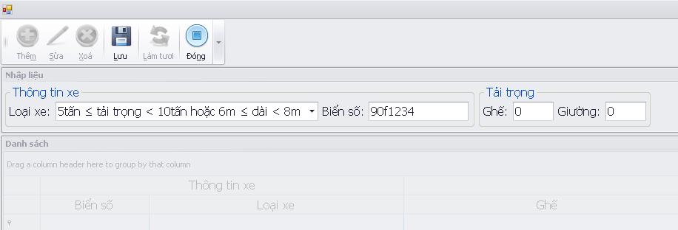
Chọn loại xe tương ứng, đối với loại xe khách vãng lai trung chuyển thì cần phải nhập số ghế, số giường; các loại xe còn lại không cần
Sau đó chọn Lưu, phần mềm sẽ cho xe này vào bến.
c. Nhập bằng tay
Mở file Excel tại desktop.
+ Chọn sheet Codinh để nhập xe cố định như sau:
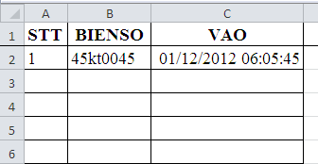
+ Chọn sheet Vanglai để nhập xe vãng lai như sau:
Bảng mã loại xe
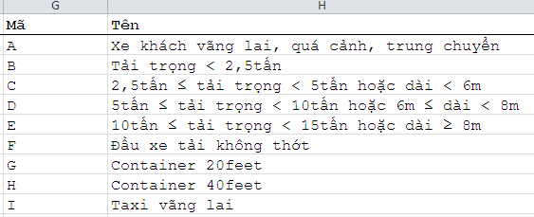
+ Đối với xe loại A cần phải nhập số ghế, số giường
+ Các xe loại khác không cần nhập số ghế, số giường.
+ Đối với xe ba gác (ba bánh) chỉ cần nhập BG.

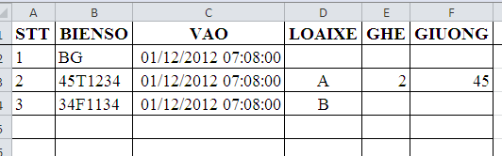
Xong, lưu file Excel lại, vào phần mềm chọn menu Nhập bằng tay, tất cả thông tin sẽ hiện lên, chúng ta kiểm tra.
+ Trường hợp xe cố định không có trong danh sách, cần phải báo cho đội điều hành nhập thông tin xe này vào, sau đó mới tiến hành nhập bằng tay lại.
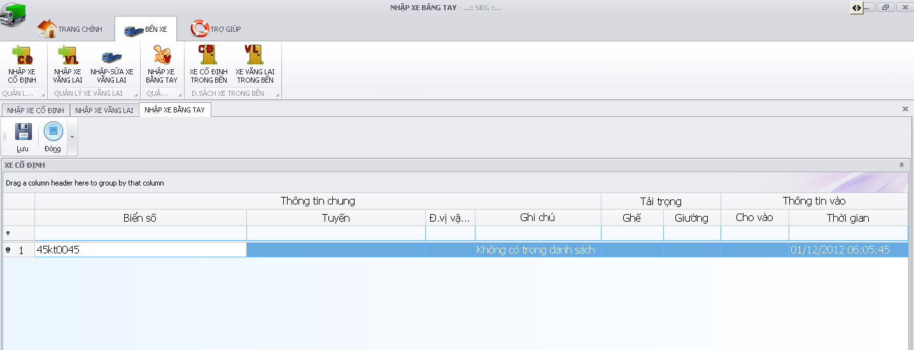
+ Đối với xe vãng lai, xe không có trong danh sách, phần mềm sẽ tự động thêm vào.
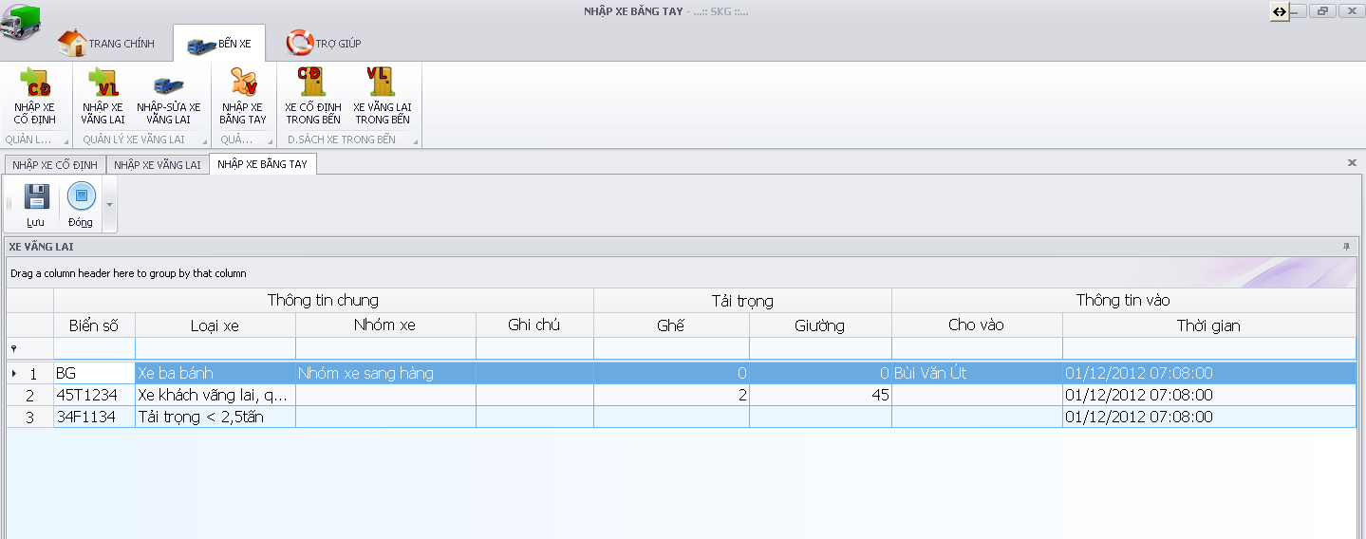
Nếu không bị sai thì chọn Lưu để cho xe vào bến, sẽ có thông báo hiện lên số xe được cho vào, đồng thời cột Ghi chú cũng hiện lên thông báo tình trạng xe đó Đã vào bến, Đang trong bến, Không có trong danh sách, … Đối với các dòng bị lỗi, có hiện dấu chấm than (!) màu đen, thì các xe này sẽ không được cho vào bến.

d. Xe cố định trong bến
Xem danh sách xe cố định trong bến
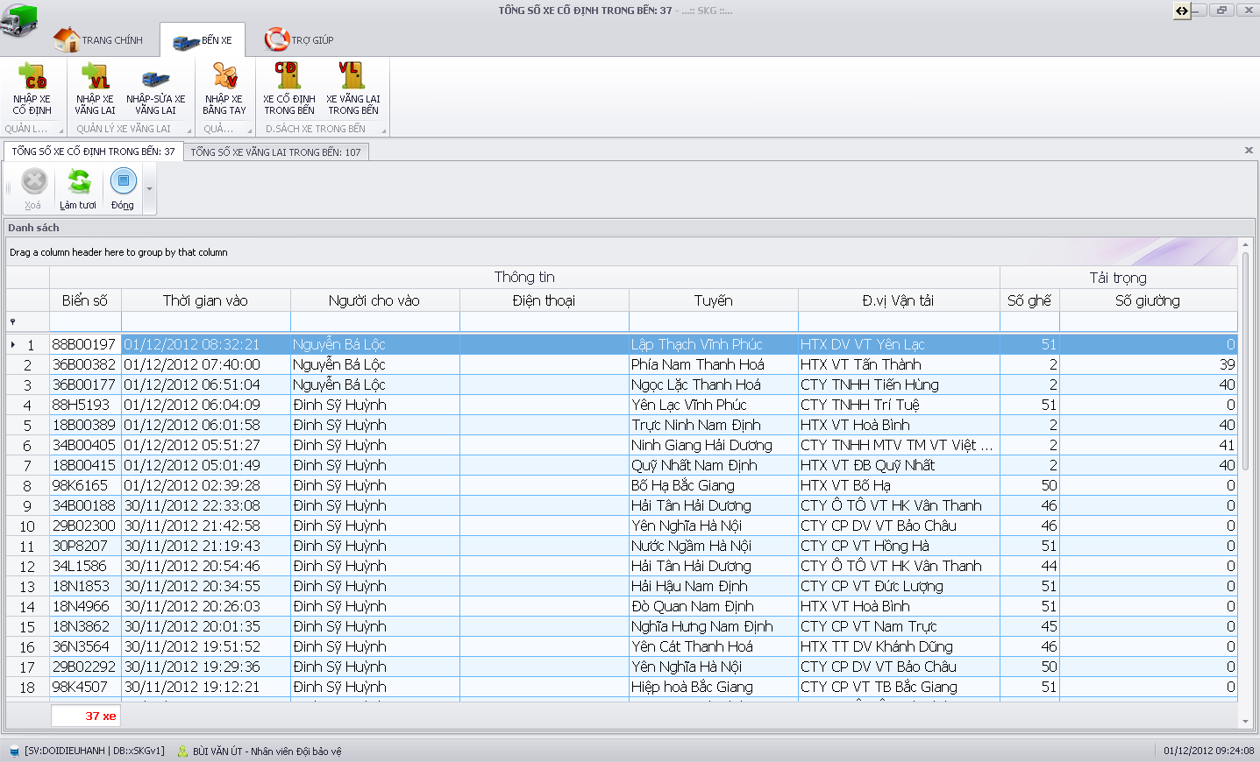
e. Xe vãng lai trong bến
Xem danh sách xe vãng lai trong bến
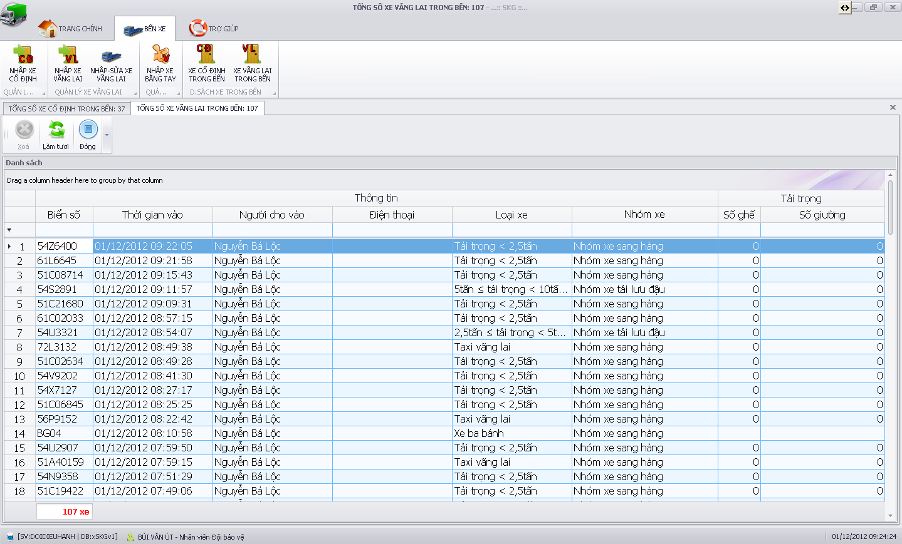

* Đối với xe ba gác (xe ba bánh) thì nhập là BG, phần mềm sẽ tự động đánh số thứ tự xe ba gác cho vào.

II. Thu ngân - Cổng ra

1. Đăng nhập
Tương như phần Bảo vệ - Cổng vào.

2. Menu Trang chính
Tương như phần Bảo vệ - Cổng vào.

3. Menu Bến xe
a. Tính tiền, cho xe ra: chọn biển số xe, bấm tính tiền (trường hợp tính tiền bị sai phải báo đội điều hành sửa thông tin, tuyệt đối không được cho xe ra bến, khi đội điều hành sửa xong, bấm tính tiền lại và cho xe ra).
Đối với xe cố định (trừ trường hợp xe tạm ra bến, xe không đủ điều kiện khi bấm cho ra phần mềm sẽ tự động in phiếu thu). Các trường hợp khác không in phiếu thu.
+ Trường hợp xe tạm ra bến phần mềm sẽ ghi nhận lại tiền đậu đêm của xe đó để cộng dồn cho lần sau.
+ Trường hợp xe không đủ điều kiện, ta không thu bất cứ phí nào của xe đó.
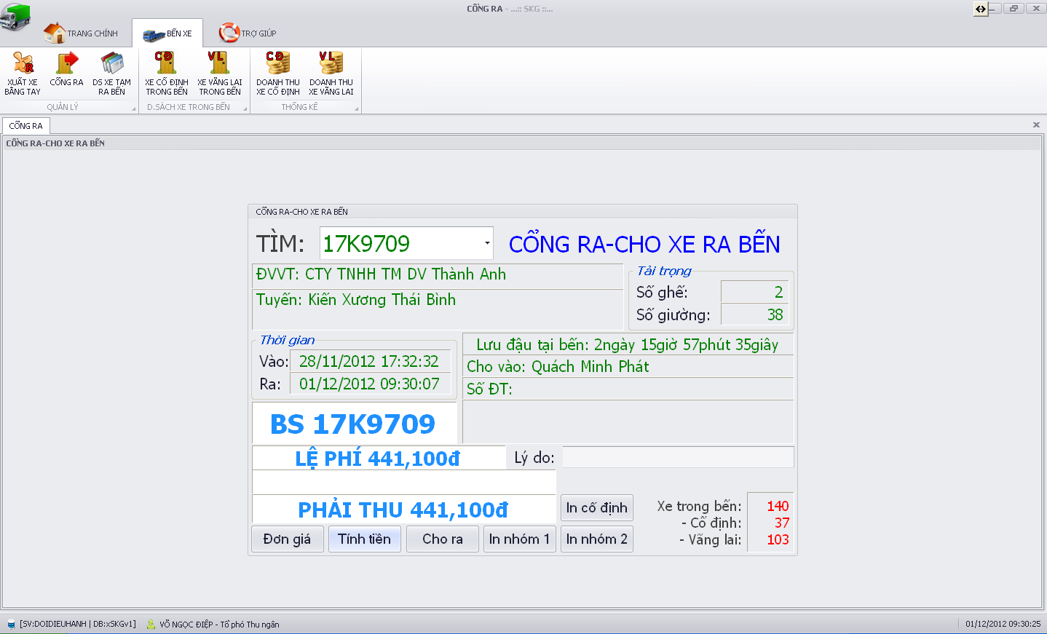
Khi đến thời gian cắt ca:
+ Xe cố định cắt ca lúc 13:00, sau thời gian này chúng ta chọn In cố định để in bảng kê cho xe cố định trong ngày hôm nay.
+ Xe vãng lai cắt ca lúc 14:00, sau thời gian này chúng ta chọn In nhóm 1, In nhóm 2 để in bảng kê cho xe vãng lai trong ngày hôm nay.

b. Danh sách xe trong bến
Tương như phần Bảo vệ - Cổng vào.
c. Thống kê doanh thu
- Thống kê doanh thu xe cố định và vãng lai tương tự.
- Chỉ xem được danh sách các xe ra bến và tiền do chính mình cho ra, chọn Từ ngày, Đến ngày, sau đó chọn Xem – để xem nhanh trên lưới hoặc chọn In để in dạng bảng kê.
+ Từ ngày, Đến ngày: đối với xem, in bảng kê trong ngày hôm nay thì ta chọn Đến ngày là ngày hôm nay, Từ ngày là ngày hôm trước.
+ Tương tự muốn xem trong tháng (ví dụ xem trong tháng 11 thì Từ ngày chọn: 31/10/2012, Đến ngày chọn 30/11/2012).
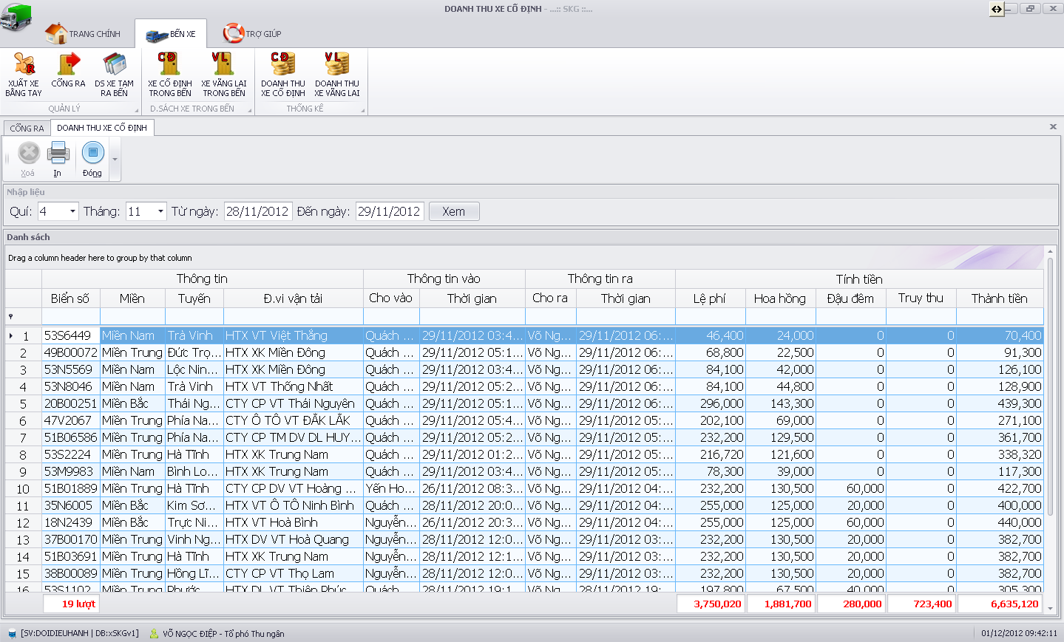

III. Đội điều hành

1. Đăng nhập
Tương như phần Bảo vệ - Cổng vào.

2. Menu Trang chính
Tương như phần Bảo vệ - Cổng vào.

3. Menu Bến xe
